ÜNİTE: KURTULUŞ SAVAŞI (HAZIRLIK SAFHASI)

KONU 1: MUSTAFA KEMAL'İN SAMSUN'A ÇIKIŞI VE HAVZA GENELGESİ

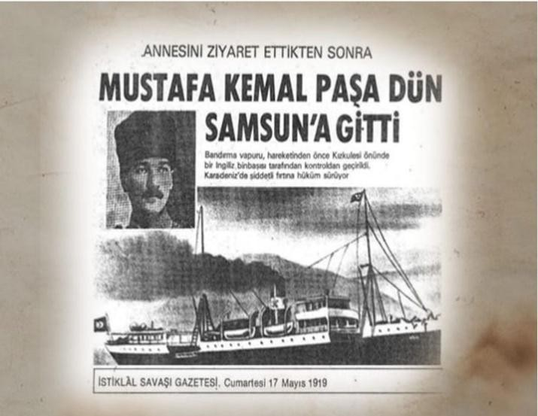
MUSTAFA KEMAL’İN SAMSUN'A ÇIKIŞI (19 MAYIS 1919)
  - Mustafa Kemal kurtuluş için İstanbul’da çeşitli girişimlerde bulunduktan sonra
kurtuluşun Anadolu’dan geleceğine karar vermişti.
  - Bu arada Karadeniz’de Rum çetelerinin Türklere saldırısı ve Türklerin karşılık vermesi üzerine karışıklık çıkmıştı.
  - İstanbul Hükümeti bu bölge halkının itibar edeceği, adı ittihatçılığa bulaşmamış birini
göndermek istiyordu.
- Mustafa Kemal, Padişahla ilişkisini kullanarak (Padişahın, şehzadeliği döneminde birlikte gittikleri Viyana seyahatinde yaverliğini yapmıştı.)
- 9. Ordu müfettişi olarak son derece geniş yetkilerle (5 ilin askeri ve sivil amirlerine emir verme) olarak bölgeye gönderilmiştir.
- Gönderilirken ki görevi Türk halkının elindeki silahları toplamak ve bölgenin asayişini sağlamaktı.

SONUÇ:
  - Atatürk’ün Samsun’a çıkışı ile Kurtuluş Savaşı’nı başlatmıştır.
DİKKAT: Atatürk'ün, NUTUK adlı eseri "19 Mayıs 1919'da Samsun'a çıktım." diyerek başlar.

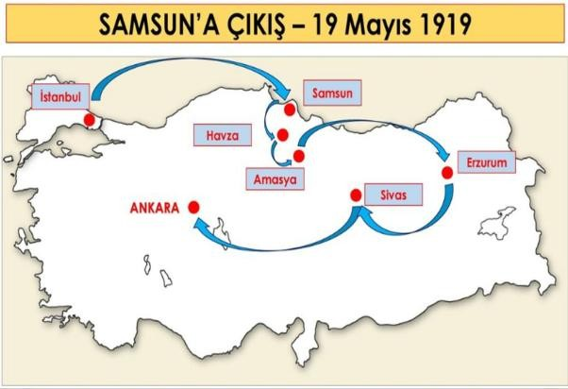
HAVZA GENELGESİ (28-29 MAYIS 1919)
- Mustafa Kemal, Samsun’a çıktığında İzmir yeni işgal edilmişti. (15 Mayıs 1919)
- Samsun’dan Havza’ya hareket eden Atatürk tüm yurttaki askeri ve sivil amirlere bir
genelge gönderdi.

Genelgeye göre;
- İşgallere karşı protesto mitingi düzenlensin.
- İtilaf devletlerine protesto telgrafı çekilsin.
- Bu mitingler sırasında gayrimüslimlere karşı herhangi bir taşkınlıkta bulunulmasın.
NOT: İtilaf devletlerine tekrar işgal için fırsat vermek istememiştir. (Mondros'un 7. Maddesini hatırlayalım.)

Genelgenin amacı,
- İzmir’in işgaline karşı Türk halkında oluşan tepkiyi birleştirmek onları ortak bir amaca yöneltmek istemiştir.
NOT: Mustafa Kemal, Havza Genelgesini yayınladıktan sonra İstanbul hükümeti tarafından geri çağrılır. Ancak Mustafa Kemal işi haberleşmeye dökerek Amasya'ya hareket eder.

KONU 2: AMASYA GENELGESİ (AMASYA TAMİMİ) (22 HAZİRAN 1919)
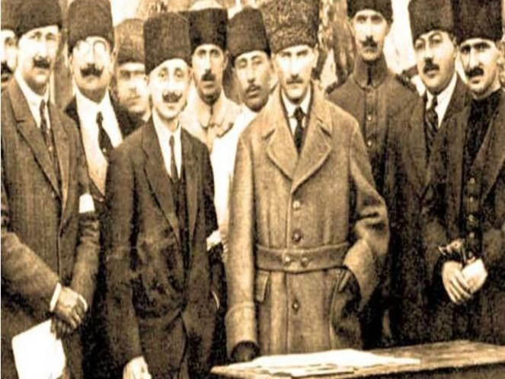
- Havza’dan sonra Amasya’ya gelen Atatürk burada silah arkadaşlarıyla bir araya geldi.
- Amasya Genelgesi Ali Fuat Cebesoy, Refet
Bele, Rauf Orbay ve Mustafa Kemal tarafından hazırlanmıştır. Erzurum’daki Kazım Karabekir ve Konya'daki Cemal Paşalarında onayı alınarak, hepsinin imzası ile tüm yurttaki idarecilere gönderilmiştir.
- Genelge, yurttaki tüm askeri ve sivil makamlar için emir niteliğindedir.
- Genelgenin ilk üç maddesi herkese açıktır.
- Geri kalan maddeleri ise gizli kaydıyla gönderilmiştir.

GENELGE’NİN MADDELERİ

MADDE 1: Vatan bütünlüğü millet bağımsızlığı tehlikededir.
Maddenin yorumu 1: Kurtuluş Savaşı’nın yapılmasının amacı ve gerekçesi belirtilmiştir.
DİKKAT: Bu maddeleri ve yorumları ezberlemeyeceğiz. Maddeye doğru soruyu sorarsak, bize doğru cevabı verecektir. Örneğin; Kurtuluş Savaşında amacınız nedir? ya da savaşı neden yapıyorsunuz? Şeklindeki sorulara alınan cevap mantıklı ise bize savaşın amacını ve gerekçesini verecektir.
Maddenin yorumu 2: Memleketin içinde bulunduğu durum Türk halkına duyurulmuştur. Maddenin yorumu 3: Bölgesel kurtuluşun çare olmadığı anlatılmıştır. "Vatanın bütünlüğü" ifadesi. DİKKAT: Şimdiye kadar yapılan çözüm arayışları hep bölgesel nitelikliydi. (Müdafaa-i hukuk cemiyetleri veya Kuva-yı Milliye) Mustafa Kemal ise en başından itibaren bölgesel kurtuluşun çare olmadığını, tüm vatanın kurtarılması gerektiğini yani ulusal bağımsızlığı savunmuştur.

MADDE 2: İstanbul Hükümeti sorumluluklarını yerine getirmemektedir. Bu durum milletimizi yok durumuna düşürmektedir.
Maddenin yorumu 1: Kurtuluş Savaşı’nın bir diğer gerekçesidir.
Maddenin yorumu 2: İstanbul Hükümetinin içinde bulunduğu durum Türk halkına duyurulmaktadır.

MADDE 3: Milletin bağımsızlığını yine milletin azim ve kararı kurtaracaktır. Maddenin yorumu 1: Bu madde Kurtuluş Savaşı’nın yöntemini belirlemiştir. DİKKAT: Yöntemi bulmak için maddelere "nasıl" sorusunu sorabiliriz.
Maddenin yorumu 2: İlk kez üstü kapalı olsa da millet egemenliğinden bahsedilmiştir.
Maddenin yorumu 3: Bu madde ileride milli egemenliğe dayalı bir yönetime geçileceğini ifade ettiği için, Amasya genelgesine İHTİLAL BİRDİRİSİ özelliği katar.

MADDE 4 (GİZLİ): Yurdun her bakımdan elverişli olan Sivas’ta her türlü etki ve denetimden uzak ulusal bir kongre kurulacaktır.
Maddenin yorumu: Sivas Kongresi’ni toplama kararı alınmıştır.

MADDE 5 (GİZLİ): Sivas’a gönderilecek delegeler arasında parti ayrımı gözetilmeyecektir.
Maddenin yorumu: Bu maddenin amacı Kurtuluş Savaşı’nı toplumun her kesimine mal etmektir.

MADDE 6 (GİZLİ): Gönderilecek delegeler Müdafaa-i Hukuk Redd-i Hak ve belediyelerce seçilecektir.
Maddenin yorumu: Kongre’ye girecek temsilciler ulusal bağımsızlığı isteyen kişiler olsun.

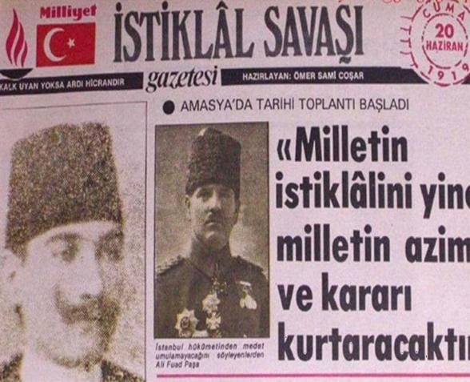
AMASYA GENELGESİ’NİN ÖNEMİ
  - Kurtuluş Savaşı’nın amacı, ilk kez dile getirilmiştir.
  - Kurtuluş Savaşı’nın gerekçesi, ilk kez dile getirilmiştir.
  - Kurtuluş Savaşı’nın yöntemi ilk kez belirtilmiştir.
  - Hem ihtilal, hem de bağımsızlık bildirisi niteliğindedir.
  - Kurtuluş Savaşı’nın başladığını tüm dünyaya ilan eder.
  - İlk kez milli egemenlikten bahsedilmiştir.
  - Sivas Kongresi’nin toplanmasına karar verilmiştir.

SONUCU:
- Genelge’nin yayınlanmasından sonra İstanbul Hükümeti’nin kendinin görevden alacağını öğrenen Mustafa Kemal önce davranarak ordudaki resmi görevinden istifa etti.
- Kendi ifadesi ile; " SİNE-i MİLLETE DÖNMÜŞTÜR."

KONU 3: ERZURUM KONGRESİ VE SİVAS KONGRESİ

DİKKAT: Kurtuluş Savaşımızın örgütlenmesi için çok önemli birer adım olan, bu iki kongreyi en iyi birbirleri ile karşılaştırarak öğrenebiliriz. Kongrelerde alınan kararlar arasındaki benzerlik ve farklılıklar bizim soruları cevaplamamızı sağlayacaktır.

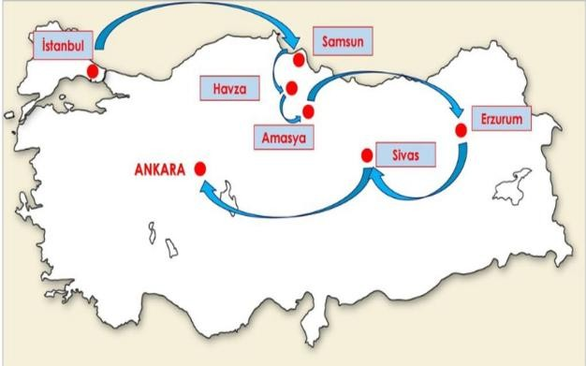
  - Aslında, Mustafa Kemal ve arkadaşlarının,
savaşı örgütlerken Amasya Genelgesinden sonra düşündükleri adım Sivas'ta bir kongre
toplamaktır.
  - Ancak bu arada, Doğu illerinin geleceğini
konuşmak üzere Doğu Anadolu Müdafaa-i Hukuk Cemiyeti'nin çalışmaları ile Erzurum'da bir kongre toplanacağını öğrenirler. Sivas'tan önce bu
kongreye katılmaya karar verirler.

DİKKAT: Erzurum Kongresinin toplanacağı, Amasya Genelgesinde dile getirilmiştir. Ancak toplayan Mustafa Kemal değildir.
DİKKAT: Damat Ferit Hükümeti Erzurum'daki Kazım Karabekir'e Mustafa Kemal'i tutuklama emri verir. Ancak Kazım Karabekir onu tutuklamak yerine; "Buyurun Paşam, Askerlerim emrinizdedir." der.

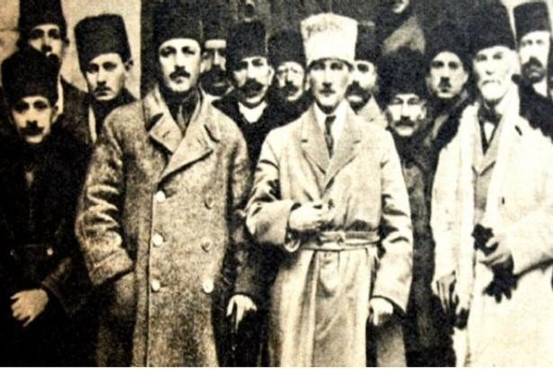
ERZURUM KONGRESİ (23 TEMMUZ - 4 AĞUSTOS 1919)
- Toplanış amacı, toplanış şekli açısından bölgesel, aldığı kararlar açısından ulusaldır.
ŞÖYLE Kİ; Doğu illerinin geleceğini görüşmek için toplandığı için amacı bölgeseldir. Sadece Doğu illerinden gelen delegeler katıldığı için şekli
bölgeseldir. Ancak alınan kararlar tüm yurtla ilgilidir. Bu yüzden ulusaldır.
- Manda ve himaye fikri ilk kez reddedilmiştir.
- Doğu illerini temsil edecek ilk temsil heyeti kuruldu ve başkanlığına Mustafa Kemal getirildi.
- Doğu Anadolu’daki yararlı cemiyetler Doğu Anadolu Müdafaa-i Hukuk cemiyeti adı altında birleşti.
- Erzurum Kongre’si kararları daha sonraki Sivas Kongresi ve Misak-ı Milli kararlarına temel olmuş; bazı eklemelerle kabul edilmiştir.
Yorum: Bu yüzden Erzurum Kongresi, Kurtuluş savaşının Programı niteliğindedir.
- "Milli sınırlar içerisinde vatan bir bütündür. Bölünemez." kararı alınmıştır.
Yorum: Böylece, Erzurum Kongresi’nde ilk kez milli sınırlardan bahsedilmiştir. Ayrıca, Sınırlar belirlenirken Milliyetçilik fikri esas alınmıştır.
- Erzurum Kongresi’nde “ Kuva-yı Milliye’yi etkin, milli iradeyi egemen kılmak esastır.” Maddesi yer almıştır.
Yorum: Böylece, milli egemenlikten 2. kez bahsedilmiştir.
- Erzurum Kongresi’nde azınlıklara siyasi, sosyal ve ekonomik dengemizi bozacak hiçbir ayrıcalık verilmeyeceği belirtilmiştir.
Yorum: Bu maddeye dayanarak kongrede sadece iç politikayla ilgili kararlar değil dış politikayla ilgili kararlar da alındığını söyleyebiliriz. Bu da kongrenin bir meclis gibi hareket ettiğini gösterir.
- Erzurum Kongresi’nde ulusal güçlerin padişah ve halifeyi kurtaracağı belirtilmiştir.
Yorum: Bu madde Milli egemenlik ilkesi ile çelişmektedir. Ancak Buradaki amaç padişaha bağlı olan halkın tepkisini çekmemek, ulusal birliği sağlamaktır.

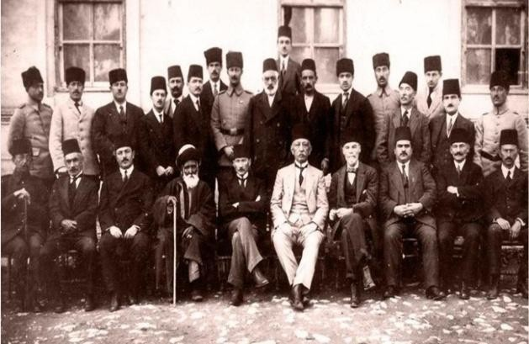
SİVAS KONGRESİ (4 - 11 EYLÜL 1919)
- Toplanış amacı, toplanış şekli ve aldığı kararlar açısından ulusaldır.
Şöyle ki; Tüm yurdun geleceğini görüşmek için toplandığı için amacı ulusal, tüm yurttan gelen delegeler katıldığı için şekli ulusal ve tüm yurdu ilgilendiren kararlar alındığı için kararları da ulusaldır.
- Manda ve himaye kesin olarak reddedildi.
Yorum: Kongrenin gündemini en çok meşgul eden konu bu olmuştur. Ancak kesin olarak reddedilmiştir. Böylece Kurtuluş Savaşının gündeminden çıkarılmıştır.
- Temsil Heyeti tüm yurdu temsil eder hale geldi sayı ve yetkileri arttırıldı.
- Tüm yurttaki yararlı cemiyetler, "Anadolu ve Rumeli Müdafaa-i Hukuk Cemiyeti" adıyla birleştirildi.
- Erzurum Kongresi kararları bazı eklemelerle kabul edilmiştir.
Yorum: Ekleme derken yukarıdaki 2 maddede olduğu gibi eklemeleri kast ediyoruz.

- Kongre, seçilen temsil heyetinden Osmanlı Mebusan Meclisinin tekrar toplanmasını sağlamak için çalışmasını istemiştir.
- Kongrede seçilen temsil heyeti, Ali Fuat Cebesoy’u Batı cephesi Kuvâ-yı Milliye komutanı olarak atamıştır.
Yorum: Bu, temsil heyetinin bir hükümet gibi hareket ettiğini gösterir.
- Ulusal mücadeleyi duyurmak için İrade-i Milliye adıyla gazete çıkartılacaktır.

NOT: Sivas Kongresi, İstanbul Hükümeti ve İtilaf devletlerinin tehdidi altında toplanmıştır. Bu yüzden pek çok delege kongreye katılamamıştır. Delegeler sadece bir hafta görüşme şansı bulmuştur. Bu tehditlerden en bilineni tarihimize "Ali Galip Olayı" olarak geçmiştir.

Ali Galip Olayı: Damat Ferit Hükümeti Sivas Kongresini toplanmasını engellemek, delegeleri ve
Mustafa Kemal'i tutuklamak, hatta öldürmekle görevlendirdiği Elazığ valisi Ali Galip'i Sivas'a yolladı. Mustafa Kemal, Ali Galip'in geliş nedenini önceden haber alarak tedbirlerini aldı. Böylece girişim engellendi. Ancak bu girişim, İstanbul'daki Damat Ferit hükümetinin milli mücadele için ne kadar zararlı olduğunu bir kez daha gösterdi.

KONU 4: BALIKESİR VE ALAŞEHİR KONGRELERİ / TEMSİL HEYETİNİN ANKARA'YA GELİŞİ

Balıkesir Kongresi (26-30 Temmuz 1919)
- Reddi İlhak cemiyetinin çalışmalarıyla toplanmıştır.
- Kongrede, Yunan hareketi sürdükçe mücadeleye devam edileceği kararı alınmıştır.

ÖNEMİ:
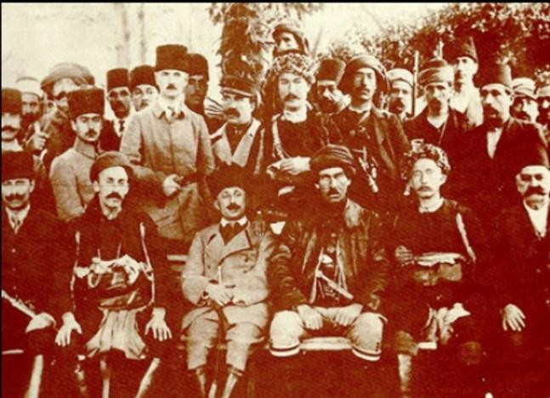
- Anadolu’daki Kuvâ-yı Milliye hareketinin birleştirilmesi
- Kuvâ-yı Milliye batı cephesinin kurulmasını sağlamıştır.
NOT: Kongre padişaha bağlı olduğunu özellikle belirtmiştir. Bu yüzden milli egemenlik ilkesinden yoksundur.

Alaşehir Kongresi (16-25 Ağustos 1919)
- Reddi İlhak cemiyetinin çalışmalarıyla toplanmıştır.
- Erzurum ve Balıkesir Kongresi’nde alınan kararlar gözden geçirilmiştir.
- Balıkesir Kongresi’ndeki kararlar aynen kabul edilmiştir.
NOT: Kongrede, mücadeleye devam edilirken gelişmiş bir devletten yardım alınabileceği belirtilmiştir. Yani manda fikrine sıcak bakılmıştır. Bu yüzden kongre tam bağımsızlık yönünden yoksundur.

Temsil Heyeti’nin Ankara’ya Gelmesi (27 Aralık 1919)

DİKKAT: İstanbul Hükümeti, Amasya görüşmelerinden sonra Temsil Heyeti'ne gerek kalmadığını, dağıtılması gerektiğini savunmuştur. Buna rağmen Mustafa Kemal, Temsi heyetini dağıtmamış,
Ankara'ya geçerek bu şehri kendisine merkez edinmiştir. İlerleyen süreçte Ankara TBMM'ye ve Milli mücadeleye ev sahipliği yapacaktır.

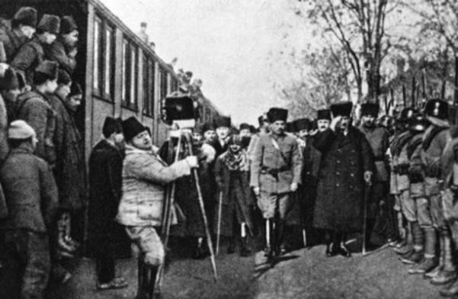
Temsil Heyeti'nin Ankara'yı seçme sebepleri:
  - Anadolu’nun en güvenli yerlerinden biri olması
  - Halkın milli mücadele taraftarı olması
  - Ulaşım ve iletişim yolları üzerinde olması
  - Askeri güç olarak burada bir ordunun bulunmaması
  - İstanbul’da toplanacak olan Mebuslar Meclisinin yakından takip edilmek istenmesi

KONU 5: SİVAS KONGRE'SİNDEN AMASYA GÖRÜŞMELERİNE

SİVAS KONGRESİ’NDEN AMASYA GÖRÜŞMELERİNE
- Erzurum ve Sivas Kongresi’nde alınan kararlardan biri, temsil heyetinin Osmanlı Mebusan Meclisi’nin yeniden açılmasını sağlamak için çalışmalar yapmasıydı.
- Ayrıca Sivas Kongresi, Damat Ferit Hükümeti’nin, Ali Galip’i Sivas kongresini engellemekle görevlendirdiği için zor şartlar altında toplanmıştı.
- Tüm bunlardan dolayı temsil heyeti daha vatansever, daha İtilaf yanlısı olmayan bir hükümet kurulana kadar Anadolu’nun İstanbul ile ilişkisinin kesilmesi kararını verdi.
- Halksız bir hükümet durumunda kalan Damat Ferit Hükümeti istifa etti.
- Yerine daha ılımlı bir kişi olan Ali Rıza Paşa Hükümeti kuruldu.
- Bu Hükümet, İstanbul Anadolu haberleşmesini tekrar sağlamak için Bahriye Nazırı Salih Paşa’yı Amasya’ya gönderdi.
- Salih Paşa’yla Mustafa Kemal arasında Amasya Görüşmeleri yapılmıştır.

AMASYA GÖRÜŞMELERİ (PROTOKOLÜ) (20-22 EKİM 1911)
- İstanbul Hükümetini (Ali Rıza Paşa Hükümeti) temsilen Salih Paşa ile Temsil heyeti başkanı Mustafa Kemal arasında olmuştur.
- Salih Paşa, İstanbul-Anadolu irtibatının yeniden sağlamasına (Yani Anadolu'nun tekrar İstanbul'a tabi olması) karşılık;

Temsil heyetinin aşağıdaki şartlarını İstanbul Hükümeti’ne kabul ettireceğine söz vermiştir.
- İstanbul Hükümeti, Sivas Kongresi kararlarını kabul edecek.
- İstanbul Hükümeti, Türk topraklarının işgaline izin vermeyecek.
- İstanbul Hükümeti Temsil Heyeti’nin onayı olmadan barış görüşmelerine katılmayacak. Yorum: Bu, İstanbul Hükümeti’nin egemen haklarından verilmiş bir tavizdir. bu yüzden kabul edilmemiştir.
- Osmanlı Mebusan Meclisi yeniden açılacak.

SONUÇ: Salih Paşa bu şartlardan sadece Osmanlı Mebusan Meclisinin yeniden açılmasını İstanbul Hükümetine kabul ettirmiştir.

PEKİ NEDEN?
- İstanbul Hükümeti, dolayısıyla İtilaf devletleri neden diğer şartları kabul etmediler de bunu kabul ettiler?
- Çünkü Mebusan Meclisi milleti temsil edecek esas kurumdur.
- Mebusan Meclisi açılırsa Mustafa Kemal'den de Temsil heyetinden de kurtuluruz diye düşünüyorlar.
- Ayrıca bu meclis İstanbul'da açılacağına göre meclise istediğimizi kabul ettirebiliriz diye düşünüyorlar. Buna henüz yapılmamış olan barış antlaşması da dâhil.
ÖNEMİ: Temsil Heyeti’nin varlığı İstanbul Hükümeti tarafından resmen kabul edilmiştir.

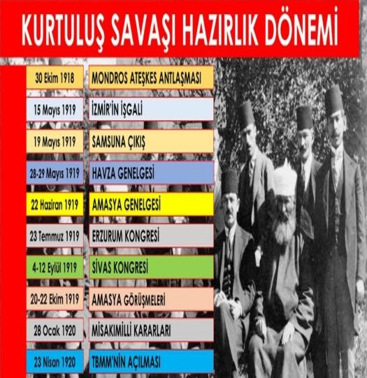
DİKKAT: Sivas Kongresinden, TBMM'nin açılışına kadar ki olaylar rahatlıkla birbirine bağlanabilir. Bu kısım zaman zaman sorularda kronoloji şeklinde de sorulmaktadır. Bu olayları birbirine bağlarsak kronoloji ezberlememize de gerek kalmaz.

Şöyle ki;
- Sivas kongresi sırasında yaşananlar (Ali Galip olayı)
- Anadolu-İstanbul bağlantısının kopmasına neden oldu.
- Bu, Damat Ferit hükümetinin düşmesine ve Ali Rıza Paşa'nın başbakan olmasına neden oldu.
- Ali Rıza Paşa hükümeti İstanbul-Anadolu bağını tekrar kurmak için Amasya görüşmelerini gerçekleştirdi.
- Amasya görüşmeleri sonucunda Son Osmanlı Mebusan Meclisi açıldı.
- Mustafa Kemal giden vekillerden Erzurum, Sivas kararlarını mecliste kabul etmelerini istedi.
- Bu kararların adı Misak-ı Milli'dir.
- Osmanlı Mebusan Meclisi, Misak-ı Milli'yi kabul edince İstanbul resmen işgal edildi.
- İstanbul'un resmen işgali, Mustafa Kemal'e Anakara'da TBMM'yi açabileceği ortamı hazırladı.

KONU 6: SON OSMANLI MEBUSAN MECLİSİ VE MİSAK-I MİLLİ

DİKKAT:
Mustafa Kemal, Mebusan Meclisi'nin İstanbul'da toplanmaması gerektiğini, burada İtİlaf devletlerinin baskısı altında rahat çalışamayacağını söylemişse de İstanbul Hükümeti onu dinlememiştir.
Bunun Üzerine kendisi de Erzurum'dan mebus seçilmesine rağmen İstanbul'a gitmemeye karar vermiştir.

SON OSMANLI MEBUSAN MECLİSİ’NİN AÇILMASI (12 OCAK 1920)
- Yurt genelinde yapılan seçimleri büyük oranda Müdafaa-i Hukuk Cemiyetlerinin adayları kazanmıştır.
- Mustafa Kemal, bu vekilleri İstanbul'a gitmeden önce Ankara’ya çağırarak onlardan bazı isteklerde bulunmuştur.

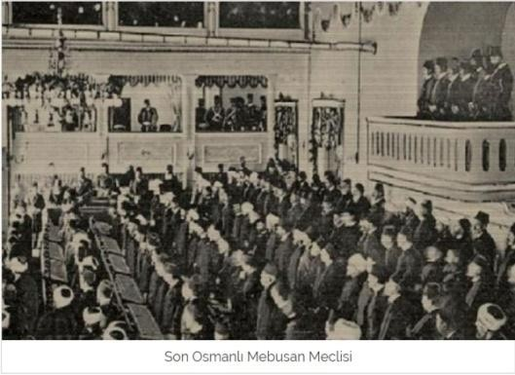
Bu istekler:
- Osmanlı Mebusan Meclisi başkanı beni yapın
Amacı; Meclis kapatılacak olursa bu sıfatla başka bir yerde tekrar toplayabilmek.
- Mecliste, Müdafaa-i Hukuk adında bir grup kurun Amacı; İstanbul Hükümeti ve İtilaf devletlerine meclis grubunun adı ile mesaj vermek. Ayrıca mebusların, bu
meclis grubu çatısı altında birlikte çalışmalarını sağlamak.
- Erzurum ve Sivas Kongrelerinin kararlarını kabul edin
Amacı; Erzurum ve Sivas Kongrelerine resmiyet kazandırmak

Mebusan Meclisi çatısı altında toplanan vekiller;
- Mustafa Kemal'i başkan seçmediler. Onun yerine en yaşlı üye olarak Celaleddin Arif Bey seçilmiştir.
- Mecliste Müdafaa-i Hukuk adında da bir grup'ta kurulmadı. Onun yerine Felah-ı Vatan grubunu kurdular.
PEKİ, NEDEN SÖZLERİNDE DURMADILAR: Bunun cevabını Atatürk'ten öğrenelim: " Sözlerinde durmayan bu efendiler. Korkak idiler, Aciz idiler. Çünkü nazik davranarak büyük gayelere ulaşabileceklerini sanıyorlardı." Bu vekillerin vatanseverlikleri ortadadır. Misak-ı Milli'yi kabul
etmişlerdir. Ancak İtilaf devletlerini kızdırmadan meclis çatısı altında memleket için çalışabileceklerini düşünmüşlerdir.
- Ancak en önemli isteğini yerine getirdiler. Yani Erzurum ve Sivas Kararları Mebusan Meclisinde yasalaştırıldı. Biz ona "MİSAK-I MİLLİ" diyoruz.

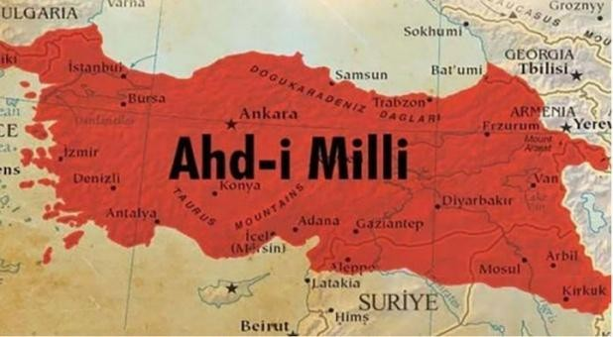
MİSAK-I MİLLİ (MİLLİ YEMİN) (28 OCAK 1920) (MİLLİ YEMİN, MİLLİ ANT)
  - Osmanlı Devleti’nin, Mondros Ateşkes Antlaşması işgali altında olmayan topraklar bizimdir,
bölünemez. (Bu aynı zamanda Osmanlı
topraklarında Türklerin çoğunlukta olduğu yerler bizimdir anlamına gelir.)
- Osmanlı topraklarından Arapların çoğunlukta yaşadığı yerlerde bölge halkının oyuna başvurulabilir.
- Batı Trakya’da bölge halkının oyuna başvurulabilir.
- Evliye-i Selase’de (Kars, Ardahan, Batum) bölge halkının oyuna başvurulabilir.
- Boğazların kontrolü bizde kalmak şartıyla dünya ticaretine açılacaktır.
- Milli ve ekonomik bağımsızlığımızı engelleyen kapitülasyonlar kaldırılacaktır.
- Azınlıklara verilecek haklar komşu ülkelerdeki Müslümanlara verilecek haklarla aynı olacaktır.

ÖNEMİ: Erzurum ve Sivas Kongresi’nde alınan kararlar böylece Osmanlı Devleti tarafından kabul edildi.
ÖNEMİ: Bu yüzden Kurtuluş Savaşının kesin Programı niteliğindedir.
ÖNEMİ: Misak-ı Milli kararları Kurtuluş Savaşı’nın hedeflerini belirlemiştir.
DİKKAT: Misak-ı Milli'nin Erzurum ve Sivas kongrelerinden en büyük farkı; yani Erzurum ve Sivas'ta olup Misak-ı Milli'de olamayan şey MİLLİ EGEMENLİK ilkesidir.

SONUÇ:
- İtilaf devletleri önce Misakı Milli’yi iptal ettirmeye çalışmış başaramayınca da
- 16 Mart 1920’de İstanbul’u resmen işgal etmiştir.
DİKKAT: İstanbul'un resmen işgali ile Osmanlı Devleti'nin fiilen sona erdiği kabul edilmektedir.
DİKKAT: İstanbul'u resmen işgal eden İtilaf Devletleri, işbirlikçi ve milli mücadele düşmanı Damat Ferit'i yeniden Başbakanlığa getirmiştir.
- Osmanlı Mebusan Meclisi dağıtılmış mebusların bir kısmı yakalanmış, yakalanmayanlar ise Anadolu’ya geçmiştir.
- Bu olay Türkiye Büyük Millet Meclisi’ni açabilmek için Mustafa Kemal’e gereken ortamı hazırlamıştır.

KONU 7: I.TBMM'NİN AÇILIŞI

I.TBMM 23 NİSAN 1920
- İstanbul’un resmen İşgali ve Osmanlı Mebusan Meclisinin dağıtılması, İtilaf devletlerinin tehdidinden uzak, milli bir meclisin gerekliliğini ortaya koydu.

Ankara’da açılacak bu yeni meclise;
- Osmanlı Mebusan Meclisinin kurtulabilen üyeleri doğrudan kabul edildi.
- Ancak büyük kısmı İtilaf Devletleri tarafından tutuklanarak Malta’ya gönderilmişti.
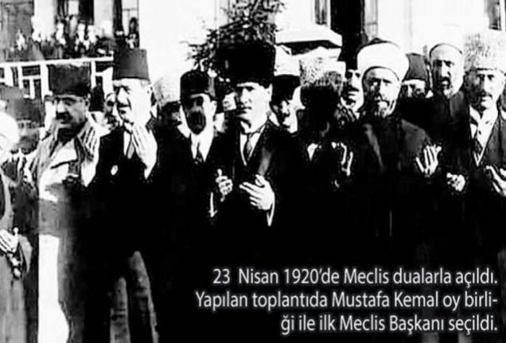
- Onların yerini doldurmak için yeniden seçim yapıldı.
- Nihayet I. BÜYÜK MİLLET MECLİSİ 23 Nisan 1920’de açıldı.
DİKKAT: Büyük Millet Meclisinin isminin
başına “Türkiye” ifadesi daha sonra; yeni bir devlet kurulduğunu açıkladıklarında yani 1921 Anayasası (Teşkilat-ı Esasiye) ile eklenecektir.
DİKKAT: BMM'nin açılması ile Temsil Heyeti görevini tamamlamış ve sona ermiştir.

- Meclisin Açıldığı gün Mustafa Kemal, Meclisin çalışma esaslarını belirleyen bir önerge sundu.

Meclis tarafından kabul edilen bu önergeye göre:
- Bir Hükümet kurmak zorunludur.
- Geçici bile olsa bir devlet başkanı atamak ya da padişah vekili seçmek doğru değildir.
YORUM: Bu madde, yeni kurulan düzenin Osmanlı Devleti’nin bir devamı olmadığını, bu meclisin Osmanlı Devleti’nin bir kurumu olmadığını gösterir.
- Mecliste ortaya çıkan milli irade vatanın kaderine fiilen el koymuştur. Meclisin üstünde hiçbir güç yoktur.
YORUM: BMM’nin açılışı Milli egemenlik için atılan ilk fiili adımdır. Bundan önce, örneğin Amasya Genelgesinde, Erzurum Kongresinde ileride milli egemenlik gerçekleştirilecektir. Denilmekteydi. Şimdi ise milli egemenlik fiilen gerçekleşmiş oldu.
- Büyük Millet Meclisi, yasama ve yürütme yetkilerini kendinde toplar.
YORUM: Güçler Birliği ilkesi. (Aşağıda açıklanacaktır.)

- Meclisten seçilip, görevlendirilecek bir heyet hükümet işlerini yürütür. Meclisin başkanı, bu heyetinde başkanıdır.
YORUM: Meclis Hükümeti sistemi (Aşağıda açıklanacaktır.)
- Padişah ve Halife baskıdan kurtarıldığında ileride meclisin düzenleyeceği kanunlarla yerini alır. YORUM: Milli egemenlik ilkesi ile çelişen bir ifadedir. Bu ifadeye yer verilme sebebi önceliğin milli bağımsızlık olması, halkın bölünmek istenmemesidir.

I. BMM'NİN GENEL ÖZELLİKLERİ
- Hem yıkıcı hem kurucu meclistir. (Osmanlı Devletini yıktığı için yıkıcı, yeni Türk devletini kurduğu için kurucu)
DİKKAT EDİN: Yeni Türk devletini kurdu. Türkiye Cumhuriyetini değil. Cumhuriyeti ilan eden 2. meclistir.
- I.TBMM üyelerinin yurdu işgalden kurtarma konusunda hemfikirdir. Ancak padişah yönetimin yıkılıp yerine demokrasiye dayalı bir yönetim kurma konusunda görüş ayrılıkları vardır.
YORUM: Milli bağımsızlık konusunda görüş birliği var. Milli egemenlik konusunda görüş ayrılıkları var.
- Bu meclis güçler birliği ilkesini benimsemiştir.
- Güçler birliği ilkesinin benimsenmesi sonucu meclis hükümeti sistemi ile çalışılmıştır.

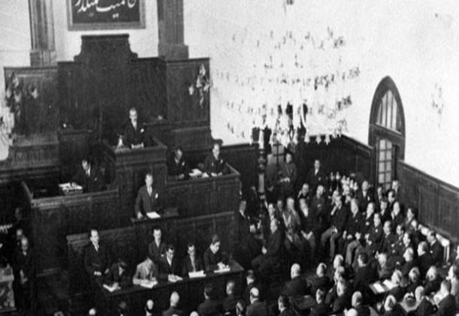
Güçler birliği:
  - Bir devlete devlet olma özelliği kazandıran üç temel güç vardır.
  - İnsanların yaşayışını, devletin işleyişini düzenlemek için kanunlar yapma yani yasama,
  - Bu kanunları yürürlüğe sokma yani yürütme,
  - Bu yasaların uygulanmasından doğacak sorunları çözme gücü yargıdır.
  - BMM, bu üç gücü kendisinde toplamıştır.

Güçler Birliği Demokratik bir uygulamama mıdır?
- Cevap kesinlikle hayır. Üç gücün tek bir kişi ya da kurumda toplanması bir çeşit diktatörlük demektir.
- Bu üç gücün farklı eller tarafından kullanılması, birbirlerini sınırlandırmaları ve denetlemeleri gerekmektedir.

O Zaman BMM neden Güçler Birliğini benimsemiştir?
- BMM açıldığı andan itibaren İstanbul Hükümeti ile bir iktidar mücadelesine girmiştir. Bu mücadelede kendi gücünü artırmak, Anadolu'nun tek hâkimi olmak istemektedir.
- TBMM savaş şartlarında olduğu için hızlı kararlar vermek ve bu kararları hızla uygulamak gerekmektedir.

DİKKAT: Bu konuda en çok soru "Aşağıdakilerden hangisi I. TBMM'nin yasama, yürütme, ya da yargı gücünü kullandığının kanıtıdır. Veya kanıtı değildir." şeklinde gelmektedir.

Bu konuda;
I.TBMM’nin yasama gücünü kullandığının kanıtı çoktur;
- TBMM döneminde çıkan her kanun. Örneğin: Teşkilat-ı Esasiye, Hıyanet-î Vataniye.
- Savaşa ya da barışa karar vermek, Örneğin: "Doğu'da Ermenilerle savaşa karar verdi." İfadesi
- Uluslararası bir antlaşmayı onaylamak, Örneğin: 1921 Ankara Antlaşması, Gümrü Antlaşması v.b.
- Olağanüstü hal ilan etmek,
- Seferberlik ilan etmek

I.TBMM’nin yürütme gücünü kullandığının kanıtı da çoktur;
- Meclis hükümeti sistemi,
- Herhangi bir görevlinin atanması. Örneğin: Kazım Karabekir'in doğu cephesi komutanlığa atanması
- Kanunları yürürlüğe sokacak kararnameler çıkarmak
- Herhangi bir konuda para harcanmasına karar vermek v.b.

I.TBMM’nin yargı gücünü kullandığının tek bir kanıtı vardır;
- İSTİKLAL MAHKEMELERİ

Meclis Hükümeti Sistemi:
- Meclis aynı zamanda hükümettir.
- Doğal olarak meclisin başkanı hükümetinde başkanıdır.
- Yani ayrıca bir başbakan yok. Sadece Meclis başkanı var.
- Bakanlıklar tek tek meclisin oylaması ile dağıtılır.
DİKKAT: Bu yüzden normal şartlarda Kabine sistemi ile kıyaslandığında hükümet kurmak daha zordur. Ancak hâlihazırda olağanüstü şartlar vardır.

KONU 8: TBMM-İSTANBUL HÜKÜMETİ MÜCADELESİ / TBMM'YE KARŞI ÇIKAN İSYANLAR

DİKKAT: I. BMM açıldığı andan itibaren İstanbul hükümeti ile bir iktidar mücadelesi
başlamıştır. İstanbul'daki Damat Ferit hükümeti BMM'ni yok etmek için her türlü çabayı sarf etmiştir. Tüm bu çabalar, memleketin dört bir yanında isyanlar çıkmasına neden olmuştur.

TBMM’YE KARŞI ÇIKAN İSYANLAR
İsyanların Nedenleri:
- Damat Ferit Hükümeti, İstanbul’da kurduğu düzmece mahkemede Mustafa Kemal’i yargılayarak vatan haini ilan etti.
- Şeyhülislam’dan Mustafa Kemal ve arkadaşlarının din düşmanı olduklarına dair fetva alındı.
- Bu fetvalar, İngiliz ve Yunan uçaklarıyla Anadolu’ya dağıtıldı.
- Damat Ferit, sadece halkı BMM'ye karşı kışkırtmakla yetinmeyerek doğrudan kuvvetler toplayıp Kuva-yı Milliye'nin ve BMM'nin üzerine göndermiştir.
- Henüz imzalanmayan barış antlaşmasını (Sevr) imzalamak.
- Düzenli ordunun kurulması

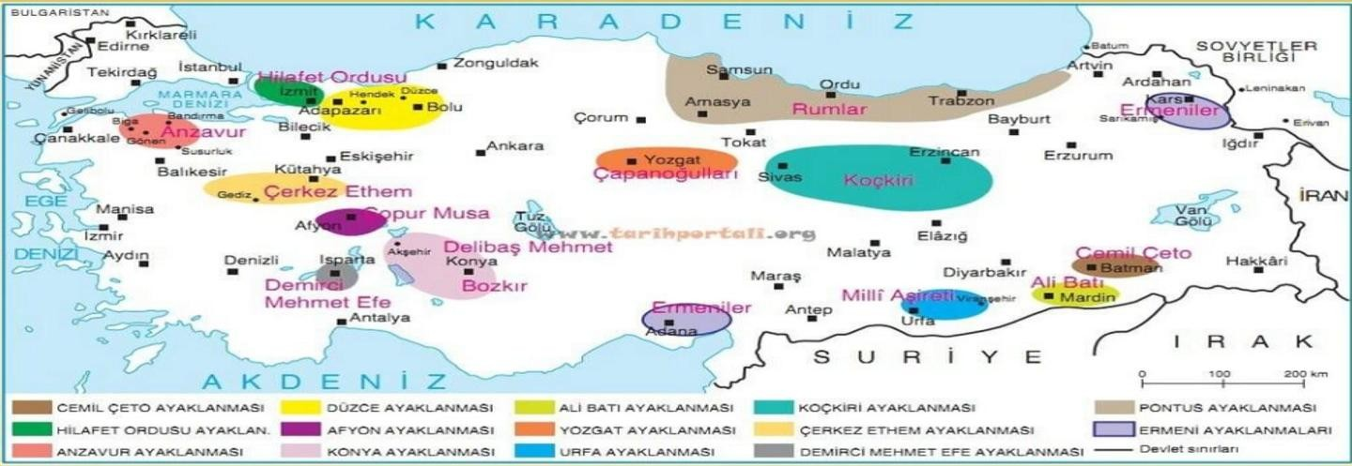

İstanbul Hükümeti ile İtilaf Devletleri’nin Kışkırtmaları Sonucu Çıkan İsyanlar
- Bolu, Düzce, Hendek, Adapazarı isyanları
- Yozgat Ayaklanması ( Çapanoğulları İsyanı)
- Konya, Bozkır Ayaklanması (Delibaş Mehmet, Vali Cemal Bey isyanları)
- Afyonkarahisar Ayaklanması (Çopur Musa İsyanı)
- Bayburt Ayaklanması (Eşref İsyanı)
- Batman Ayaklanması (Cemil Çeto İsyanı)
- Erzincan Ayaklanması ( Koçgiri İsyanı)
- Milli Aşiret (Urfa) Ayaklanması

Doğrudan İstanbul Hükümeti Tarafından Çıkarılan İsyanlar

Anzavur Ayaklanması:
- Manyas, Susurluk, Gönen, Balıkesir, Biga çevresinde çıkmıştır. (Çanakkale Boğazı)
- İsyanın çıkmasında İtilaf Devletleri’nin boğazlar bölgesinin güvenliğini sağlama düşüncesi etkili olmuştur.
- İsyan, Çerkez Ethem tarafından bastırılmıştır.

Kuva-yî İnzibatiye Ayaklanması:
- İzmit ve Geyve çevresinde çıkmıştır. (İstanbul Boğazı)
- İsyanın çıkmasında İtilaf Devletleri’nin boğazlar bölgesinin güvenliğini sağlama düşüncesi etkili olmuştur.
- İsyan, Ali Fuat Cebesoy tarafından bastırılmıştır.

Eskiden Kuvâ-yı Milliyeci iken Sonradan Düzenli Orduya Karşı Çıkanlar Tarafından Çıkarılan İsyanlar

Çerkez Ethem İsyanı: (Düzenli ordunun kurulmasına karşı)
- Çerkez Ethem, düzenli ordunun kurulmasına karşı çıkan, Batı Anadolu’daki en güçlü kuvâ-yı Milliye birliklerinin (Kuvâ-yı Seyyare) komutanıydı.
- I.İnönü muharebesinden hemen önce düzenli ordunun komutasına girmemek için isyan etmiştir.
- İsyan, İsmet İnönü komutasındaki düzenli ordu tarafından bastırılmıştır.

Demirci Mehmet Efe İsyanı:(Düzenli ordunun kurulmasına karşı)
- Antalya-Isparta çevresinde isyan etmiştir.

Milli Aşiret İsyanı: (Kışkırtma nedeniyle)
- Kışkırtmalardan dolayı Urfa çevresinde çıkmıştır.

- Azınlık İsyanları

- Karadeniz’de Pontus Rum
- Çukurova’da ve Doğu Anadolu'da Ermeniler
- Batı Anadolu’da Rumlar
Mondros Mütarekesinden beri saldırılarına devam etmektedir.

TBMM’nin İsyanlara Karşı Aldığı Önlemler
- Hıyanet-i Vataniye kanunu çıkarıldı. Bu kanun, TBMM’ye karşı çıkan ve onun varlığını yok sayan herkesi vatan haini ilan etmiştir.
- Hıyanet-i Vataniye kanununa işlerlik kazandırmak için İstiklal Mahkemeleri kuruldu.
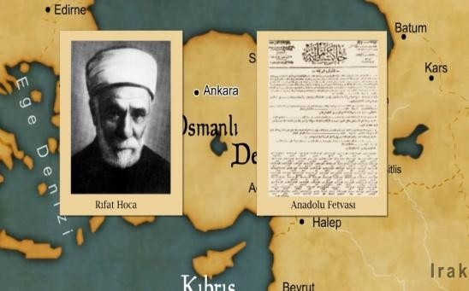
NOT: İstiklal Mahkemeleri üyeleri TBMM
milletvekillerinden oluşan mahkemedir. Ayrıca I.
TBMM’nin yargı gücünü kullandığının tek kanıtıdır. Bu
mahkemeler alınan kararların sertliği ve hemen uygulama yönüyle Fransız İhtilali’nin Devrim Mahkemeleri’ne benzetilebilir.
- Şeyhülislamın fetvasına karşılık olarak Ankara Müftüsü Rıfat Börekçi başkanlığında yaklaşık 150 müftünün
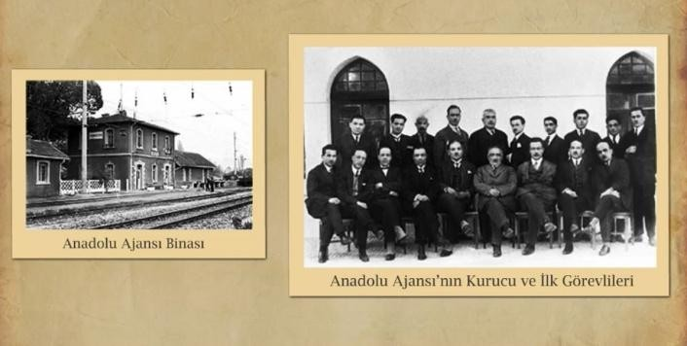
imzası ile bir karşı fetva hazırlandı.
- Damat Ferit vatan haini ilan edilerek Türk vatandaşlığından çıkarıldı.
- İstanbul Hükümeti’yle bütün resmî ilişkiler kesildi.
- Düzenli orduya geçilmesi kararı alındı.
- Anadolu Ajansı kuruldu.

KONU 9: SEVR BARIŞ ANTLAŞMASI (10 AĞUSTOS 1920)

- Dünya Savaşı biteli 2 yıl olmasına rağmen barış antlaşması neden şimdiye kadar yapılamamıştır?
Diğer İttifak devletleri ile barış antlaşmaları (Versay, Trianon, Sen Jermen, Nöyyi) çoktan imzalanmıştır.
- Ancak, İtilaf Devletleri Osmanlı’nın paylaşımında anlaşamadıkları için barış antlaşmasının imzalanması bu zamana kadar kalmıştır.
- Paris Barış Konferansını hatırlayalım. Daha ayrıntılı bilgi için bakınız: Paris Barış Konferansı

Şimdi ne değişti de süreç hızlandı? Yani İtilaf Devletleri Barış antlaşması ile ne elde etmeyi umuyorlar?
- Anadolu’nun denetiminin TBMM’ye geçmesi, İtilaf Devletleri’ni ve Osmanlı Devleti’ni endişelendirmiştir.
- Bunun üzerinde derhal barış yaparak TBMM’nin gücünü kırmak istemişlerdir.

Düşünce şu: "Yıllardır savaşan bu halka, kötü de olsa bir barış verirsek savaşmaktan vazgeçecekler. BMM'yi desteklemeyecekler."

Sevr'in Koşulları nerede belirlendi?
- İtilaf Devletleri, Osmanlı Devleti’yle yapacakları barış antlaşmasının koşullarını İtalya’nın San Remo kentinde belirlemişlerdir.
- Bu konferansa Osmanlı Devleti adına, sadece gözlemci olarak Tevfik Paşa katılmıştır. Tevfik Paşa, Osmanlı Devleti’ne önerilecek antlaşmanın koşullarının son derece ağır olduğunu, onaylanmaması gerektiğini hükümete bildirmiştir.

İtilaf Devletleri Osmanlı Devleti'ni Antlaşmaya zorlamak için ne yatılar?
- İtilaf Devletleri Yunan ordusuna, Bursa-Eskişehir hattına doğru son derece kapsamlı ve büyük bir saldırı yaptırmışlardır.
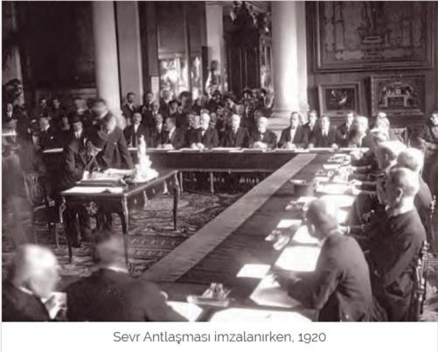
- Bir anda büyük miktarda toprak kaybedilmiş, Bursa, Yunan işgaline uğramış, Yunanlılara Eskişehir yolu açılmıştır.
- Böylece Osmanlı hükümetine, antlaşmayı kabul etmeleri için gözdağı vermiş oldular.
- Bu olayın ardından Damat Ferit başkanlığındaki bir heyet Fransa’ya giderek Sevr Antlaşmasını imzaladı. (10 Ağustos 1920)

Diğer yandan;
- Bu taarruz, Mustafa Kemal’in, Kuvâ-yı Milliye’nin artık yetersiz olduğunu kanıtlayabilmesini sağlamıştır.
- Bu olayın ardından düzenli ordunun kurulması kararı alınmıştır.

ANTLAŞMANIN KOŞULLARI
DİKKAT: 11 bölüm, 433 maddeden oluşan bu antlaşmanın önemli maddeleri şöyledir:

- İstanbul, Osmanlı Devleti'nde kalacak ancak azınlık hakları tanınmadığı takdirde İstanbul Türklerden geri alınacaktır.
- Boğazlar, içinde Türk olmayan bir komisyon tarafından yönetilecektir. Boğazlar tüm gemilere açık tutulacaktır.
YORUM: Bu karar ile boğazlar Türk toprağı olmaktan çıkıp uluslararası karasuyu sayılacaktır.
- Doğu Anadolu’da Ermeni, Güneydoğu Anadolu’da Kürt Devleti kurulacaktır. Ermenistan sınırlarını Wilson belirleyecektir.
YORUM: Osmanlı Devleti’ni parçalayıp Anadolu’da iki yeni devlet kurulması amaçlanmıştır.
- Kapitülasyonlardan bütün devletler yararlanacaktır.
YORUM: Bu kararla Osmanlı Devleti Ekonomik yönden İtilaf Devletleri’ne bağlı kalmıştır.
- İmroz ve Bozcaada Yunanistan’a verilecek,
- İzmir Türk toprağı sayılacak ancak yönetimi Yunanistan’a bırakılacaktır.
- Arap toprakları ve Irak İngiltere’ye bırakılacaktır.
- Mardin, Urfa, Suriye, Çukurova, Sivas ve Malatya Fransa’ya verilecektir.
- Antalya, Konya, Batı Anadolu İtalya’ya bırakılacaktır.

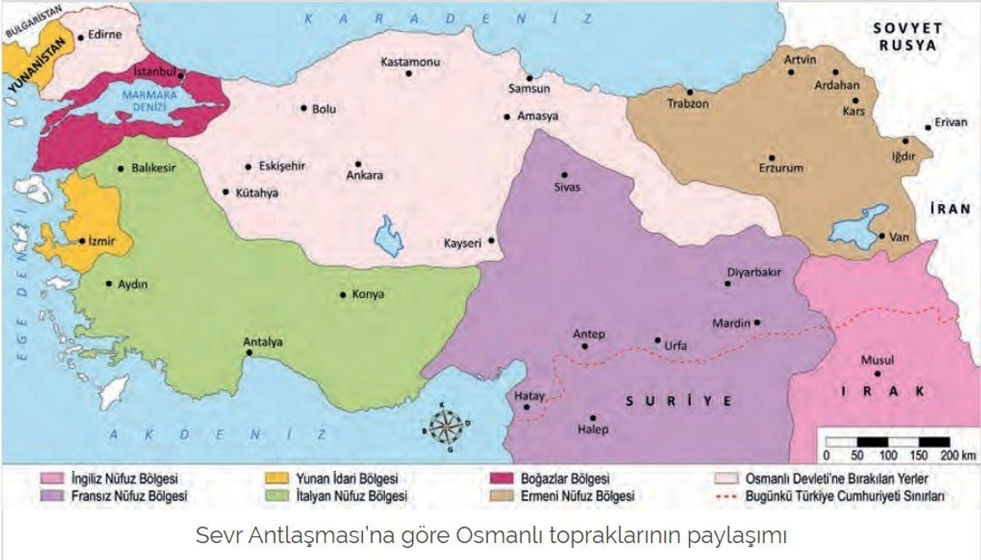

- İç Anadolu ve Karadeniz bölgeleri Osmanlı toprağı sayılacak fakat burada İtilaf Devletleri’nin egemenlik hakları geçerli sayılacaktır.
- Osmanlı 50.700 kişilik bir ordu bulundurabilecek ancak bu ordunun ağır silahları olmayacaktır.
- Türkiye’nin kaynakları savaş tazminatı ödemeye yeterli değildir. Bu nedenle İtilaf Devletleri tarafından mali bir komisyon kurulacaktır.
- Komisyonun atayacağı bir genel müdür, Osmanlı gümrüklerinin başına geçecek ve gümrük gelirleri öncelikli olarak İtilaf Devletleri giderlerine, kalanlar ise Osmanlı’nın ihtiyaçlarında kullanılacaktır.
- Türkiye’nin kara ve denizlerinden İtilaf Devletleri vergi ödemeden yararlanabilecektir.
- Azınlıklar hakları genişletilerek devam edecektir.

SEVR ANTLAŞMASI’NIN ÖNEMİ
- Osmanlı Devleti’nin bütün haklarının elinden alınmasından dolayı Osmanlı Devleti sona ermiştir.
- Osmanlı Devleti’nin imzaladığı son antlaşmadır.
- Ayrıca Sevr Barış Antlaşması ölü doğmuş bir antlaşmadır.

SEVR NEDEN ÖLÜ DOĞMUŞ BİR ANTLAŞMADIR?
- Yürürlükte olan Kanun-î Esasi’ye göre uluslararası bir antlaşmanın geçerli sayılabilmesi için
Mebuslar Meclisi tarafından onaylanması gerekir. Oysaki Osmanlı Mebusan Meclisi Sevr’in tam tersi olan Misak-ı Millî ilan edildiğinde dağıtılmıştır. Dolayısıyla Sevr’in hukukî bir geçerliliği yoktur.
- Türk ulusunu köleleştirmesi, bağımsızlığını elinden alınmasından ve Misak-ı Millî’ye karşı olmasından dolayı TBMM kabul etmemiştir.
- Türk halkı, savaşarak işgalcileri Anadolu’dan atmış ve Sevr’in uygulanmasını engellemiştir.

Bu nedenle Sevr, imzalandığı halde yürürlüğe girmeyen ‘ölü doğmuş’ bir antlaşmadır.

NOT: Bu antlaşma, Osmanlı Mebusan Meclisi olmadığı için Damat Ferit başkanlığında toplanan Saltanat Şurası tarafından onaylanmıştır.

